UNIVERSITE DU PIREE
COURS DE FRANÇAIS SUR OBJECTIFS UNIVERSITAIRES

Professeur : Diana Kakari
(tél. 6973270524, dikakari@unipi.gr)

Date du dixième cours : 6 juin 2024
Niveau : intermédiaire
Semestre de printemps
Objectifs visés
1. Comment parler de ses qualités dans un cv
2. Terminer le devoir semestriel (sitographie, questions)
Contenus
1. Visitez le site https://www.letudiant.fr/jobsstages/lettres-de-motivation_1/comment-parler-de-ses-qualites-dans-un-cv.html pour apprendre où il faut mentionner vos qualités dans votre cv et comment (lisez le premier et le deuxième paragraphe de la partie ayant le titre « qualités dans un CV : où il faut les mentionner ?»)
2.1. Lisez l’aide-mémoire abrégé pour la citation en style APA (7e édition) pour repérer la forme de la citation dans la liste des références. Qu’est-ce que vous devez mentionner pour les pages web individuelles ?
2.2. Parcourez le site de la bibliothèque de l’Université de Saint-Boniface https://ustboniface.libguides.com/citer/apa7 pour vous renseigner sur le style APA (principes de base, dans la liste des références, dans le texte, mise en page du document).
Devoirs

1/2. (devoir obligatoire) Répondez aux questions mentionnées à la partie correspondante des contenus
2. (devoir obligatoire) Terminez votre devoir semestriel (sitographie, enregistrement).
3. (devoir facultatif) Utilisez l’application du semestre d’hiver pour enregistrer les expressions et / ou les mots difficiles du tableau suivant après les avoir écoutés et répétés à haute voix (enregistrement audio).

Vocabulaire | Expressions | Grammaire | Prononciation
comment
parcourir |  |  | Qu=k, qualité
Avoir, ayant
site
Paraître, apparition (f.) | Il apparaît bizarre qu’il va pleuvoir.
ainsi
Centre d’intérêt (m.)
Lier à
Intéresser à
Citer, citation (f.)
Se renseigner, renseignement (m)=s’informer, information (f.)
repérer
Devoir= falloir | Vous devez vous reposer.  Il faut travailler.
Mentionner
Principe (m.)
Mettre, mise en page (f.), mise en forme (f.)
En tête
Page de présentation
Interligne (f.)
Référence bibliographique
Liste des références bibliographiques
Bibliographie (f.)
Chapitre (m.)
Journal (m.)
Revoir, revue (f.)
Mémoire (m.)
Thèse (f.)
Sans date (s.d.)
Aide-mémoire
Abréger, abréviation (m.)

ANNEXES

https://www.letudiant.fr/jobsstages/lettres-de-motivation_1/comment-parler-de-ses-qualites-dans-un-cv.html

Comment parler de ses qualités dans un CV ?

Par La cellule contenu de l’Etudiant, publié le 07 décembre 2023
5 min
- CV - Curriculum Vitae
La rédaction du CV est l’étape clé d’une candidature. Certes, votre cursus et votre expérience jouent un rôle essentiel pour retenir l’attention du recruteur, mais vos soft skills sont tout aussi importantes. Ici, retrouvez tous nos conseils pour apprendre à vous mettre en valeur et à parler de vos qualités dans un CV.
Quelles qualités valoriser pour un CV ? Comment mettre en avant vos atouts personnels dans une candidature ? Détectez aussi vos points forts grâce à notre simulateur de qualités.
×
Vous avez du mal à définir vos qualités personnelles ?
Découvrez notre outil qui vous aidera à les analyser, ou bien à trouver des activités à faire pour en développer de nouvelles.
J'identifie mes qualités

Compétences personnelles : pourquoi est-il important d’indiquer ses qualités dans un CV ?
Pour le recruteur, la découverte du CV est le premier contact avec un candidat. C’est un moyen simple et rapide de se faire un premier avis. Ainsi, la forme d’un CV doit répondre à certaines règles et exigences. On y retrouve donc vos expériences professionnelles, votre niveau d’études et vos compétences.
Les CV peuvent être très similaires d’un candidat à un autre. Pour vous distinguer, il est recommandé de mettre en avant votre personnalité à travers une liste de vos principales qualités. Ici, l’objectif est d’apporter un peu plus de relief à votre CV, de l’humaniser. En clair, le recruteur doit pouvoir se faire une idée précise de qui vous êtes, mais aussi, et surtout, avoir envie d’en savoir plus !

Qualités dans un CV : où faut-il les mentionner ?
Plutôt que de créer une catégorie consacrée à vos qualités dans votre CV, il apparaît judicieux de les dispatcher dans les différentes rubriques. Ainsi, sans surprise, la partie « Mes Compétences » apparaît comme étant l’endroit idéal pour conjuguer savoir-être et savoir-faire.
Vous pouvez également lier certaines de vos qualités à vos centres d’intérêt. Cela permet de donner plus de sens à cette rubrique qui s’apparente plus souvent à une liste de hobbies. On peut penser par exemple à :
- la prise de responsabilité et à l’esprit d’équipe dans le cadre d’un capitanat en sport collectif ;
- la créativité, la méticulosité et la patience si vous pratiquez une activité artistique (dessin, peinture, etc.) ;
- l’éloquence et la gestion du stress pour une activité scénique (chant, théâtre, etc.).
Enfin, notez que vous pouvez mentionner vos principales qualités dans une phrase d’accroche en introduction de votre CV.

Liste des qualités au travail : quelles qualités indispensables mettre dans un CV ?
Il existe des qualités génériques unanimement appréciées des recruteurs. On peut mentionner :
- la ponctualité ;
- l’esprit d’équipe ;
- la rigueur ;
- l’autonomie ;
- le goût du challenge ;
- etc.
Toutefois, sachez que dresser le portrait-robot du candidat idéal n’est pas une garantie de succès. Gardez à l’esprit que le but est de vous démarquer, de donner envie au recruteur d’en apprendre plus sur vous. Pour parler de ses qualités dans un CV, l’important est donc de faire preuve de sincérité avant tout.
Afin de donner davantage de cohérence à votre candidature, pensez aussi à faire le lien entre vos savoir-être et les missions proposées. À titre d’exemple, le leadership et la capacité à fédérer sont des qualités à faire ressortir dans un CV pour un poste de manager.

Comment trouver les qualités à citer dans un CV ?
Ici, un travail d’introspection s’impose. Pour ce faire, vous pouvez notamment dresser une liste de vos forces et de faiblesses en vous interrogeant sur :
- les tâches dans lesquelles vous brillez plus que les autres, et pourquoi ;
- les situations épineuses auxquelles vous avez été confrontées et la manière dont vous avez réussi à les surmonter ;
- les missions que vous trouvez les plus stimulantes dans le poste pour lequel vous candidatez ;
- etc.
En parallèle, n’hésitez pas à demander des avis autour de vous. Famille, amis, entourage professionnel… toutes ces personnes qui vous côtoient au quotidien ont eu l’occasion de vous observer dans différentes situations. Leur œil extérieur peut donc s’avérer précieux pour faire émerger sur votre CV vos principales qualités.
Sachez également qu’il existe divers tests en libre accès pour vous aider à mettre le doigt sur vos atouts. Parmi eux, on trouve notamment le simulateur de qualités mis au point par l’Étudiant.

https://ustboniface.libguides.com/citer/apa7

- Aide-mémoire abrégé pour la citation en style APA (7e)

Description
Modèles du référencement avec APA (7ième édition) avec des exemples des documents les plus fréquemment cités.
  - 

Liste de lecture sur l'APA
- Vidéos explicatives sur l'APA par la Bibliothèque
  - 

Outil bibliographique de Diapason
- Outil bibliographique de Diapason

Le style APA
- Principes de base
- Dans la liste de références
- Dans le texte
- Mise en page du document
Les auteurs
Les auteurs sont désignés par leur nom de famille et la première lettre de leur prénom. Dans le texte, seul le nom de famille est indiqué. Voici quelques notes :
- Lorsque l'auteur a une initiale de deuxième prénom, on la met après l'initiale du prénom : David C. Howell devient Howell, D. C.
- Lorsque l'auteur a un nom composé, on met les initiales des deux noms avec le trait d'union : Amouretti, M.-C.
- Lorsqu'il y a plusieurs auteurs, on les sépare avec des virgules et on met « et » entre le dernier et l'avant dernier : Melançon, J., Cantin, C., Boutouchent, F. et Phipps, H.
- S'il y a 20 auteurs ou moins, on les indique tous. S'il y en a plus que 20, on met une ellipse entre le 19ème et le dernier.

La liste de références
Dans l'APA, la liste des références qui se trouve à la fin d'un travail ne s'appelle pas une bibliographie, mais bien la liste de références. Cette liste est présentée en ordre alphabétique à partir du nom de famille du premier auteur (utilisez la fonction « trier » de Word pour le faire automatiquement) et avec un alinéa à partir de la deuxième ligne.
Une référence qui se termine par une adresse URL ou un DOI ne prendra pas de point. Sinon, la référence se termine par un point.
La liste de référence est présentée avec un alinéa négatif. C'est-à-dire que la première ligne est plus avancée (à gauche) que les autres.

Plusieurs références du même auteur et de la même année
​Pour différencier les documents d'un même auteur écrits la même année, on ajoute une lettre à la fin de l'année pour les différencier :
- (Rothbart, 2003a) et (Rothbart, 2003b) dans le texte.
- Ces mêmes lettres se retrouvent également dans la bibliographie : Rothbart, P. (2003a). Titre. Lieu : Éditeur.

La citation doit-elle être entre guillemets (« ») ou être dans un paragraphe en retrait?
Alors qu'une citation normale se met généralement entre guillemets (« »), une citation plus longue est mise dans un paragraphe en retrait. La règle générale indique qu'une citation de moins de 40 mots est mise entre guillemets et que ce qui excède ce nombre est mis en retrait. La citation en retrait est à interligne simple et la référence est indiquée à la fin, dans le retrait.

Les guillemets français
Les guillemets français sont ceux en forme de chevrons « ». Il y a toujours un espace entre le guillemet ouvrant et le premier mot qui le suit et un espace entre le dernier mot (ou le signe de ponctuation) et le guillemet fermant.
Les guillemets anglais '' '' sont utilisés uniquement s'il faut citer quelque chose à l'intérieur d'une autre citation.
- Dernière mise à jour: May 28, 2024 10:02 AM
- URL: https://ustboniface.libguides.com/citer
- Imprimer la page
Se connecter à LibApps
Report a problem
Sujets: 03 Comment citer ses sources
© 2014-2022 Université de Saint-Boniface | 200, avenue de la Cathédrale, Winnipeg (Manitoba) R2H 0H7

Raccourcis vers les types de document :
- Article de périodique
- Livre
- Chapitre de livre
- Article de journal
- Dictionnaire ou encyclopédie
- Mémoire ou thèse
- Page Web individuelle
- Vidéo autonome sur le Web
- PDF autonome sur le Web
- Billet de blogue
- Notes de cours
- Wikipédia et autres Wikis

Article de périodique
Papier
Nom, P. (année). Titre de l'article. Titre du périodique, volume(numéro), page de début-page de fin.

- Poulot, M.-L. (2018). Fuir les États-Unis pour le Canada : lectures géographiques d’un refuge littéraire américain. Études canadiennes 2018(85), 143-163.
Électronique sans DOI
Nom, P. (année). Titre de l'article. Titre du périodique, volume(numéro), page de début-page de fin. URL

- Lapointe-Gagnon, V. (2018). De l'atteinte de l'égalité entre les « deux peuples fondateurs » : débats sur le bilinguisme à la commission Laurendeau-Dunton, 1963-1971. Bulletin d'histoire politique 26(2), 91-113. https://www.erudit.org/fr/revues/bhp/2018-v26-n2-bhp03478/1043768ar/
Électronique avec DOI (si la ressource a un DOI et un URL, on privilégie le DOI)
Nom, P. (année). Titre de l'article. Titre du périodique, volume(numéro), page de début - page de la fin. DOI

- Melançon, J., Cantin, C., Boutouchent, F. et Phipps, H. (2019). L’autochtonisation pour préparer un avenir commun. Cahiers franco-canadiens de l’Ouest 31(1), 1-10. https://doi.org/10.7202/1059121ar

Livre
Papier
Nom, P. (année). Titre du livre (xe éd., vol. x). Maison d'édition.

- Marchand, M.-È. (2019). Vivre en dialogue à l’ère du texto. Presses de l’Université Laval.
- Gagnon, A., Perrault, C. et Maisonneuve, H. (2019). Guide des procédés d’écriture (3e éd.). ERPI.

Électronique
Nom, P. (année). Titre du livre (xe éd., vol. x). Maison d'édition. URL ou DOI

- Lequesne, C. et Meijer, H. (2018). La politique étrangère. Presses de l'Université de Montréal. https://books-scholarsportal-info.uml.idm.oclc.org/en/read?id=/ebooks/ebooks3/upress/2018-06-02/1/9782760638945

Chapitre de livre
On cite un chapitre de livre lorsque les chapitres ont des auteurs différents.
Papier
Nom, P. (année). Titre du chapitre. Dans P. Nom (dir.), Titre du livre (édition, volume, page de début-page de fin). Maison d’édition.

- Malo, A. (2018). Apprendre en stage selon les différentes configurations de la situation de travail et de formation : une étude de cas. Dans P. Chaubet, M. Leroux, C. Masson, C. Gervais et A. Malo (dir.), Apprendre et enseigner en contexte d’alternance (p. 45-66). Presses de l’Université du Québec.

Électronique
Nom, P. (année). Titre du chapitre. Dans P. Nom (dir.), Titre du livre (édition, volume, page de début-page de fin). URL ou DOI

- Tremblay, M. (2017). Le système électoral et les comportements électoraux. Dans R. Pelletier et M. Tremblay (dir.), Le parlementarisme canadien (p. 123-152). https://books-scholarsportal-info.uml.idm.oclc.org/en/read?id=/ebooks/ebooks3/upress/2017-10-25/1/9782763732657

Article de journal (comme un quotidien)
Papier
Nom, P. (année, date de publication). Titre de l’article. Titre du journal, pages.

- Normand, F. (2019, 18 mai). Recherche collaborative : pour une innovation à valeur ajoutée. Les affaires, 12-13.
​Électronique
Nom, P. (année, date de publication). Titre de l’article. Titre du journal. URL

- Magny, A. (2019, 25 mai). Le cycle délicat du recyclage. La Liberté. https://www.la-liberte.ca/2019/05/25/le-cycle-delicat-du-recyclage/

Dictionnaire ou encyclopédie
Entrée avec auteur
Papier
Nom, P. (année). Titre de l'entrée. Dans A. Directeur (dir.), Titre de l'ouvrage (volume, page de début de l'entrée-page de fin). Éditeur.
​Électronique
Nom, P. (année). Titre de l'entrée. Dans Titre de l'ouvrage. URL

- Reid, M. (2015). Royal Tyrell Museum of Palaeontology. Dans L’encyclopédie canadienne. https://www.thecanadianencyclopedia.ca/fr/article/royal-tyrrell-museum-of-palaeontology

Entrée anonyme
Papier
Titre de l'entrée. (année). Dans A. Directeur (dir.), Titre de l'ouvrage (volume, page de début de l'entrée-page de fin). Éditeur.

- François 1er. (1999). Dans J.-F. Sirinelli et D. Couty, Dictionnaire de l’Histoire de France (vol. 1, p. 631-634). Armand Colin.

Électronique
Titre de l'entrée. (année). Dans Titre de l'ouvrage. URL

Mémoire ou thèse
Papier
Nom, P. (année). Titre [Mémoire de maîtrise non publié ou Thèse de doctorat non publiée]. Université.

Électronique
Nom, P. (année). Titre [Mémoire de maîtrise ou Thèse de doctorat, Université]. Banque de données ou Archive. URL

- Deschaintres, E. (2018). Analyse de la variabilité individuelle d’utilisation du transport en commun à l’aide de données de cartes à puce (Mémoire de maîtrise, École Polytechnique de Montréal). Proquest Dissertations Publishing. http://uml.idm.oclc.org/login?url=https://search-proquest-com.uml.idm.oclc.org/docview/2187138859?accountid=14569

Page Web individuelle
Nom, P. (année, date). Titre de la page. URL

- Université de Saint-Boniface. (s. d.). Bibliothèque Alfred-Monnin. https://ustboniface.ca/biblio

Vidéo autonome sur le Web
Nom, P. [Pseudonyme]. (année, date). Titre de la vidéo [Vidéo en ligne]. URL

- Etherton, E. [Eli the Computer Guy]. (2010, 13 décembre). Introduction to HTML Programming [Vidéo en ligne]. https://www.youtube.com/watch?v=fS7w-TXin

PDF autonome sur le Web
Nom, P. (année). Titre du document. URL

- Bibliothèque Alfred-Monnin. (s. d.). Planifier sa recherche. https://ustboniface.ca/biblio/file/Planifier-sa-recherche.pdf

Billet de blogue
Nom, P. (année, date). Titre du billet. Titre du blog. URL

- Bernard-Poulin, B. (2017, 21 février). Et pourquoi pas une escapade à Winnipeg? Blogue de Béatrice. https://bloguedebeatrice.com/escapade-a-winnipeg/

Notes de cours
Papier
Nom, P. (année). COTE DU COURS : Titre du cours. Recueil inédit, Université.

Électronique
Nom, P. (année - date exacte). COTE : Titre du PowerPoint. [Présentation PowerPoint]. eCampus. URL

- Fitch-Kustcher, C. (2019, 7 septembre). USB 004 : La recherche documentaire avec Scopus et Web of Science [Présentation PowerPoint]. eCampus. https://ecampus.ustboniface.ca/

Wikipédia et autres wikis
Entrée consultée. (année, date). Dans Wikipédia. URL

- Lise Gaboury-Diallo. (2019, 31 mai). Dans Wikipédia. https://fr.wikipedia.org/w/index.php?title=Lise_Gaboury-Diallo&oldid=167502013
L'URL utilisé est idéalement celui de la version archivée. (Voir l'historique et copier le lien de la modification la plus récente.)

Pour ces autres types de documents : photographies, films, reportages, rapports de recherche, communications de congrès, documents législatifs, etc., voir la page Citer selon les normes de l'APA.
- Dernière mise à jour: May 28, 2024 10:02 AM
- URL: https://ustboniface.libguides.com/citer
- Imprimer la page
Se connecter à LibApps
Report a problem
Sujets: 03 Comment citer ses sources
© 2014-2022 Université de Saint-Boniface | 200, avenue de la Cathédrale, Winnipeg (Manitoba) R2H 0H7

nsérer les références dans le texte
Dans le style APA, les références sont insérées dans le texte, entre parenthèses, avec le nom de famille de l'auteur, l'année de publication et, au besoin, la page exacte de la citation. L'idée générale de l'APA est que la référence dans le texte doit permettre de retrouver le document en question dans la bibliographie. Voici quelques précisions :

Selon le nombre d'auteurs :
- Un seul auteur : (Damasio, 2004)
- 2 auteurs : (Bechara et Damasio, 2006)
- 3 auteurs et plus : (Damasio et al., 2005) La locution latine et al. signifie « et les autres ».

Si une de ces informations est mentionnée dans le texte :
Il est possible que la formulation de la phrase fasse en sorte que l'une des informations de la référence est déjà mentionnée. Il est alors inutile de la répéter entre les parenthèses.
- L'auteur est mentionné : Récemment, une expérience effectuée par Damasio (2007) a donné des résultats similaires.
- L'année est mentionnée : En 2003, une étude (Rousseau et Vallerand) a démontré cette idée.

Avec ou sans numéro de page?
- S'il s'agit d'une citation directe, donc d'un extrait intégral mis entre guillemets du texte, il faut indiquer le numéro de la page à laquelle cet extrait apparaît : (Tremblay, 2008, p. 16).
- S'il s'agit d'une paraphrase ou encore d'une mention d'une oeuvre, d'une idée générale d'une publication ou de ses résultats, il n'y a pas de numréo de page indiqué dans la référence : (Tremblay, 2008).

S'il manque une information à la référence
- Sans date : (Deschamps, s .d)
- Si l'auteur est une collectivité (organisation ou institution), on met ce nom comme auteur.
- Sans auteur : (Titre ou premiers mots du titre suffisants pour identifier le document, 2019)

Citer la citation d'un autre texte
On ne peut pas simplement citer sans mentionner l'article d'où vient la citation à moins d'avoir également consulter le document original. À ce moment, on cite simplement le document orginal. Par contre, si on veut tout de même citer quelque chose que l'article consulté mentionne, il est possible de le faire :
- Une étude sur la motivation scolaire (Chouinard, 2004, cité dans Archambault et Janosz, 2006) suggère que...

Pour d'autres exceptions et particularités qui ne sont pas énumérées ici, voir la page Citer selon les normes de l'APA.
- Dernière mise à jour: May 28, 2024 10:02 AM
- URL: https://ustboniface.libguides.com/citer
- Imprimer la page
Se connecter à LibApps
Report a problem
Sujets: 03 Comment citer ses sources
© 2014-2022 Université de Saint-Boniface | 200, avenue de la Cathédrale, Winnipeg (Manitoba) R2H 0H7

Mise en forme
- Polices acceptées :
  - Calibri (taille 11)
  - Arial (taille 11)
  - Lucida Sans Unicode (taille 10)
  - Times New Roman (taille 12)
  - Georgia (taille 11)
- Interligne double en tout temps
- Marges de 2,54 cm sur tous les côtés
- Alignement à gauche (pas justifié)

En-tête
- L'en-tête se trouve sur toutes les pages, même la page de présentation
- À gauche, on met le titre abrégé (« running head ») :
  - C'est une version abrégée du titre long du travail
  - Tout en majuscules
  - Maximum de 50 caractères
- À droite, on met le numéro de page

Page de présentation
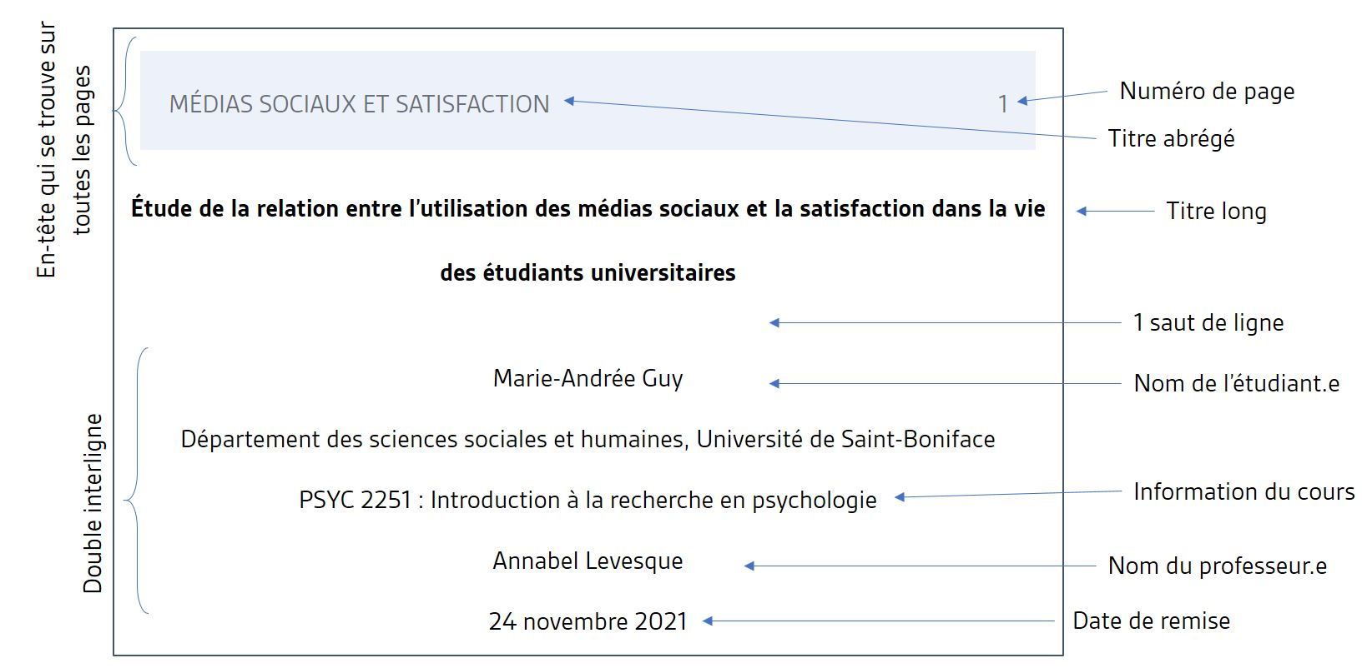

Titres et sous-titres
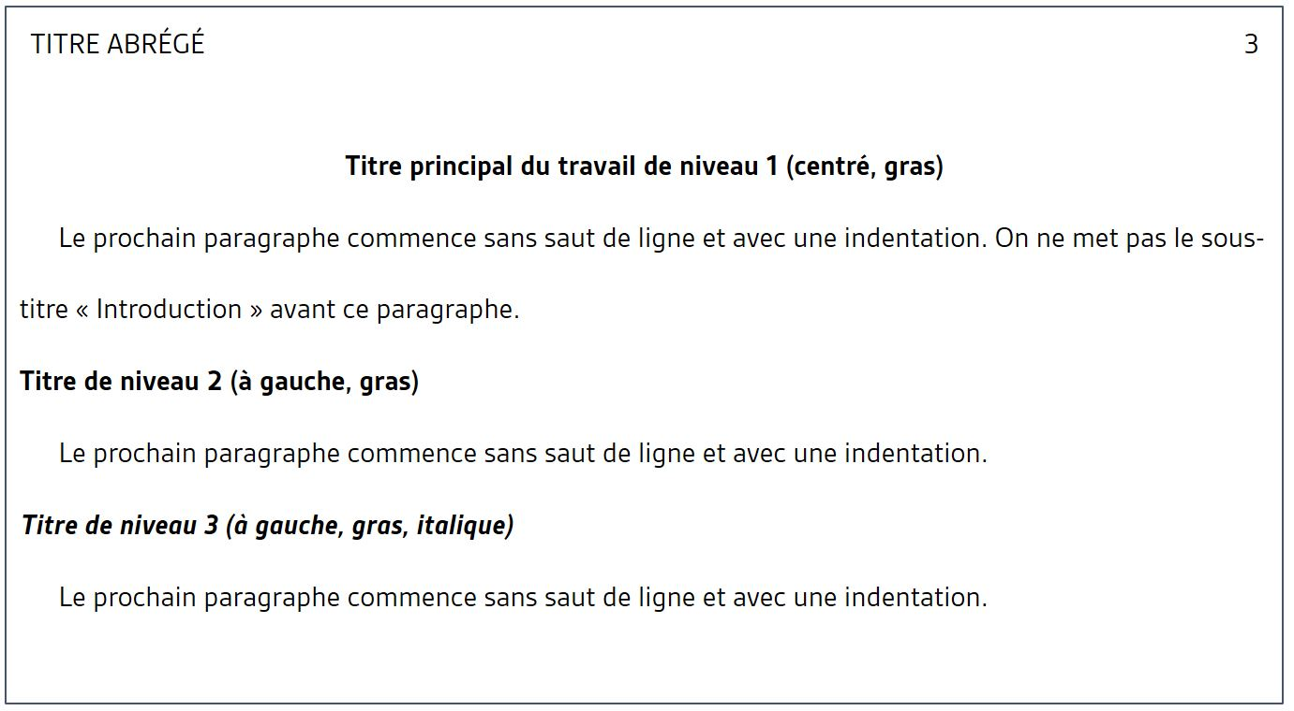
- Dernière mise à jour: May 28, 2024 10:02 AM
- URL: https://ustboniface.libguides.com/citer
- Imprimer la page
Se connecter à LibApps
Report a problem
Sujets: 03 Comment citer ses sources
© 2014-2022 Université de Saint-Boniface | 200, avenue de la Cathédrale, Winnipeg (Manitoba) R2H 0H7

